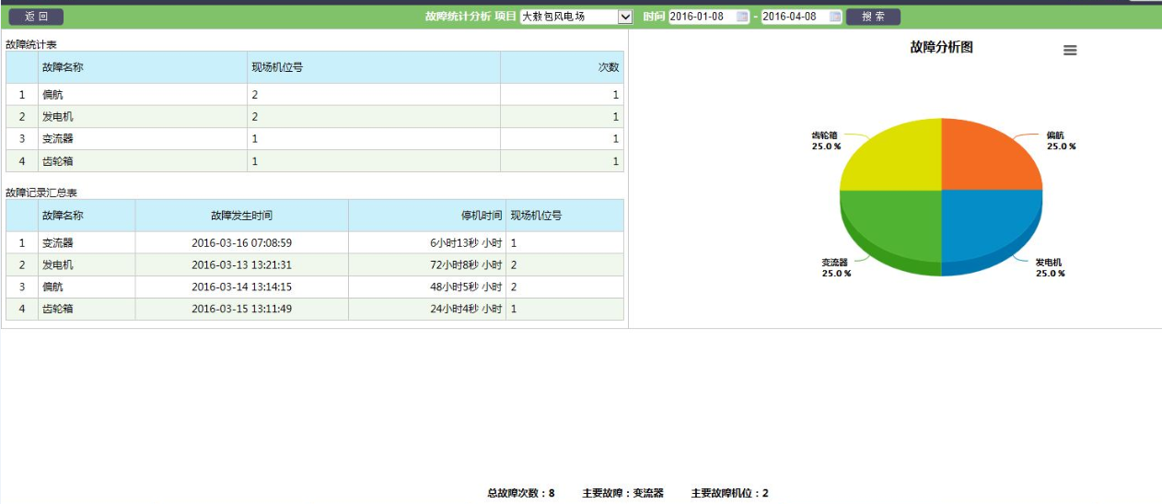

按你们以前系统的截图，有 设备故障前三、故障发生次数前三 ，这两项要不要加进里面？若要加进去，摆放在哪里？包括现在界面的风格都确定一下。

